社區教學資源  地點名稱 | 嘉義與高雄之高鐵站  高雄市捷運 | 地址  電話 | 台灣高鐵http://www.thsrc.com.tw/tc/?lc=tc  客服專線：4066-3000  高雄捷運http://www.krtco.com.tw/  高雄市前鎮區中安路1號  客服電話：(07)793-8888 |  | 開放  時間 | 06：00~24：00
適用領域 | 語文領域、數學領域、社會領域 |  |  | 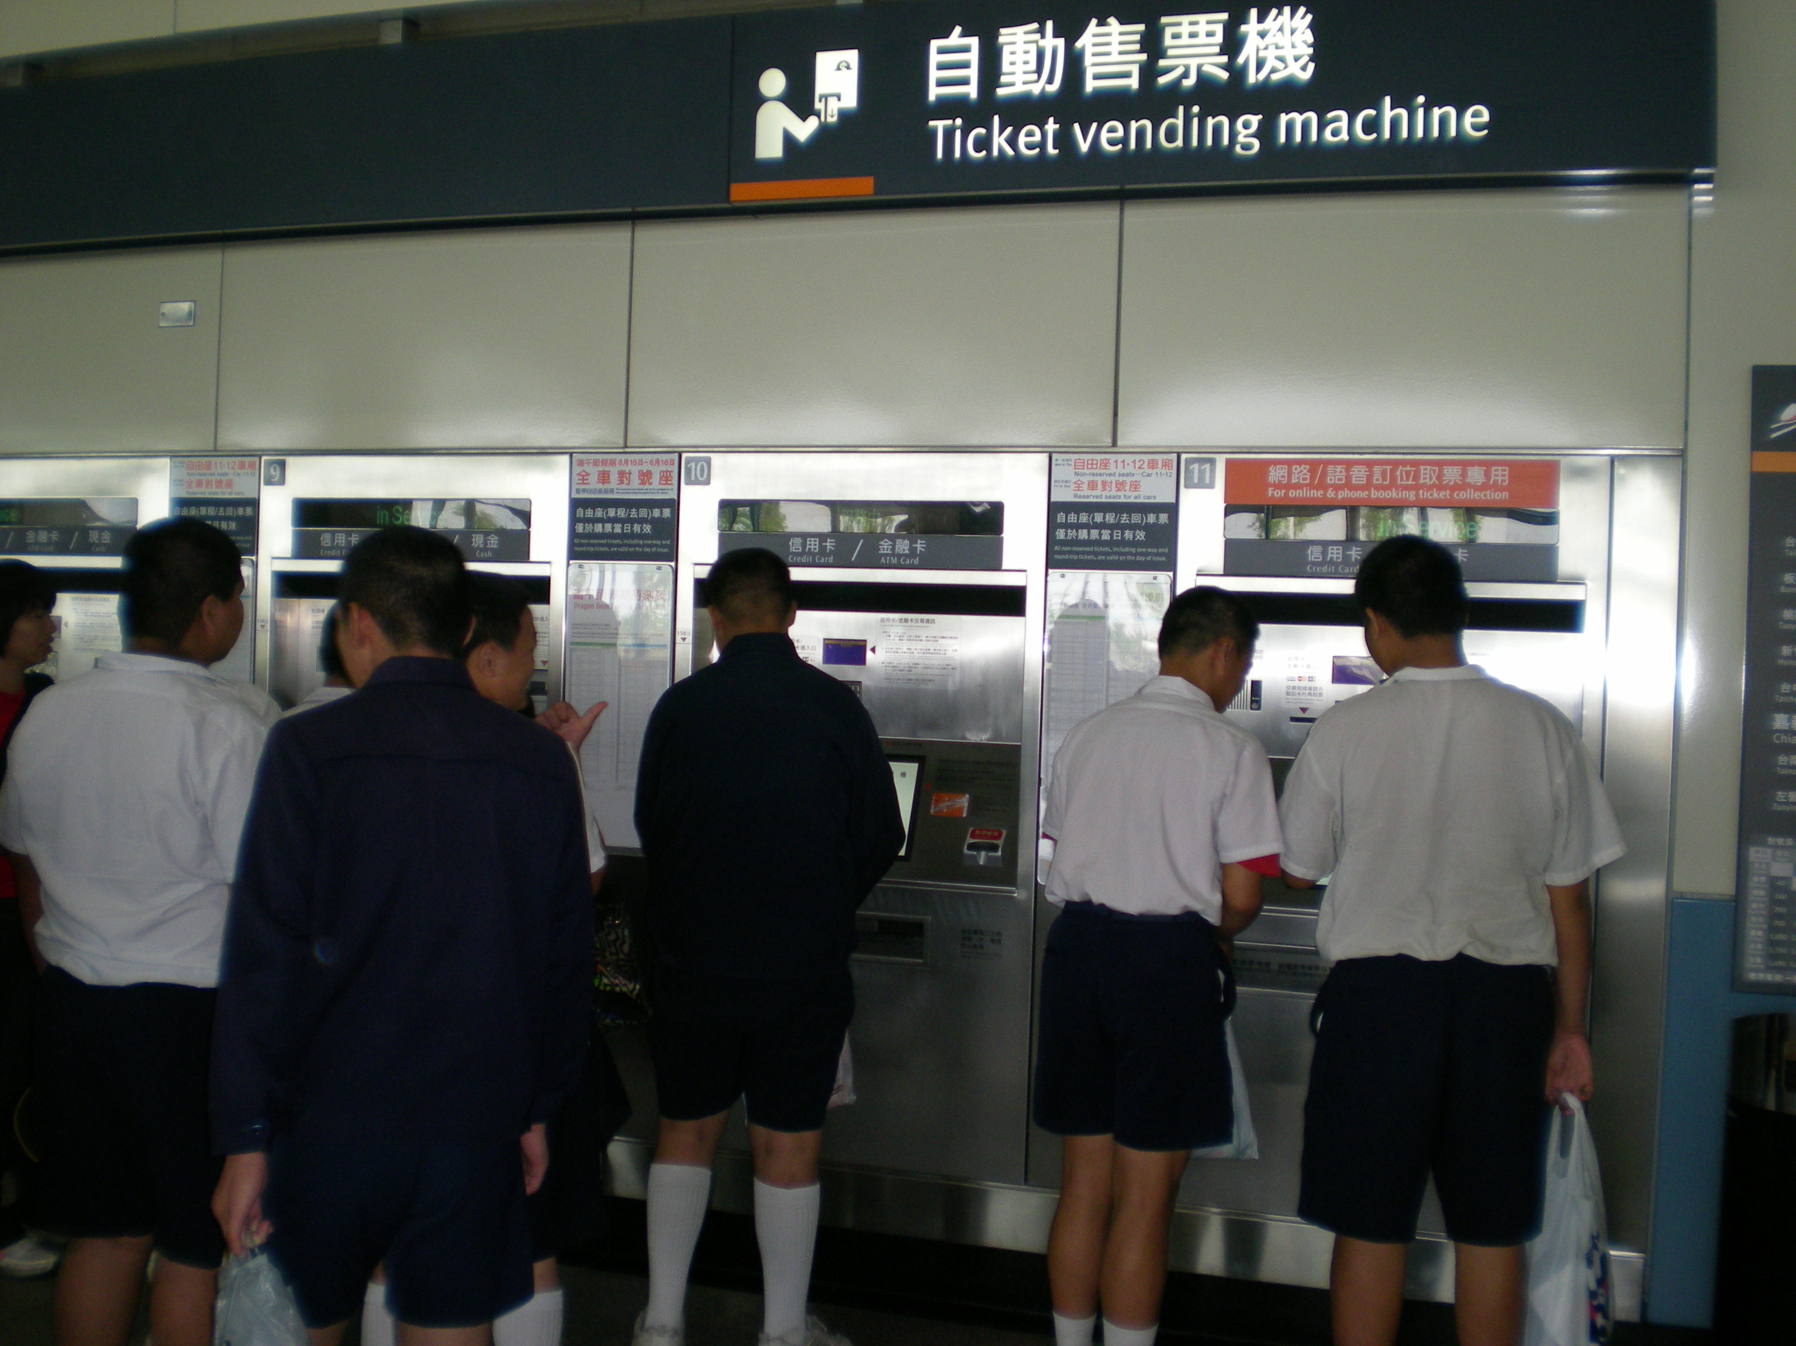  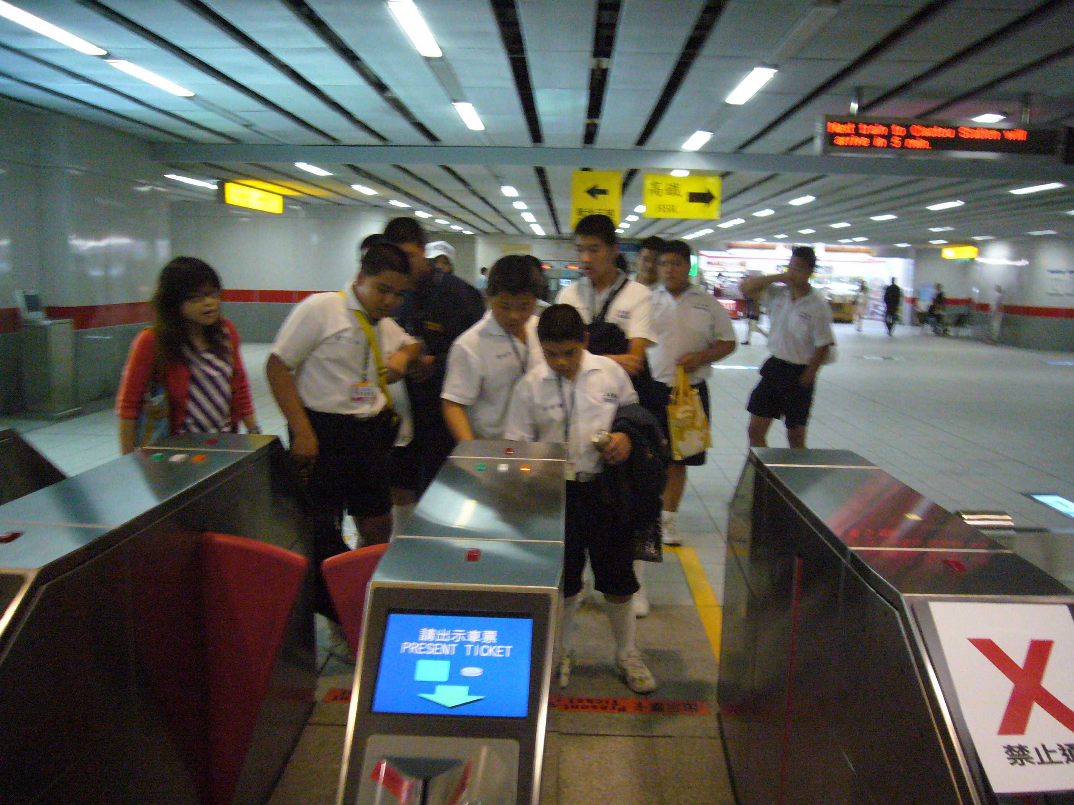
適用主軸 | 認識大眾運輸工具之便利
教學準備 | - 交通安全宣導。  - 準備校外教學物品。  - 學習搭乘大眾運輸工具的步驟。  - 習寫學習單。
教學重點 | - 認識高鐵售票與搭乘規則。  - 認識高雄捷運售票與搭乘規則。  - 能自行操作購票機。  - 能依據大眾運輸工具的規則搭乘交通工具。
建議事項 | - 行前教學：事先預告學生校外教學日期，並進行大眾運輸工具如何搭乘之教導。  - 透過實際搭乘，可看看其它縣市的風光。

嘉 義 縣 東石國中 社 區 教 學 評 量 表
社區教學地點：高鐵與高捷 實施日期： 年 月 日 評量教師：
學生姓名
教學目標
1.能利用高鐵售票機購票。
2.能利用高捷售票機購票。
3.能順利持票進站。
4.能指認搭乘地的站名與交通標誌。
5.能遵守搭乘大眾運輸工具的交通規則。
評量結果：1.表示獨力完成
2.表示口頭提示協助完成
3.表示動作協助完成
4.表示未通過
搭乘高鐵與高捷校外教學學習單
學生姓名：
- 認識高鐵的站
- 我們這次從哪個站搭高鐵到達哪一站，
請寫出站名並將站名的○塗滿。
_____________________________________________________

2.台灣高鐵目前營運的車站共有幾站？
_____________________________________________________

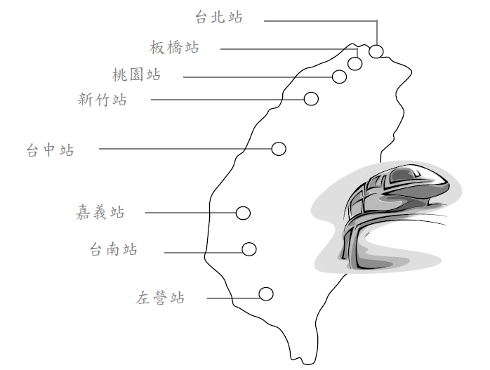

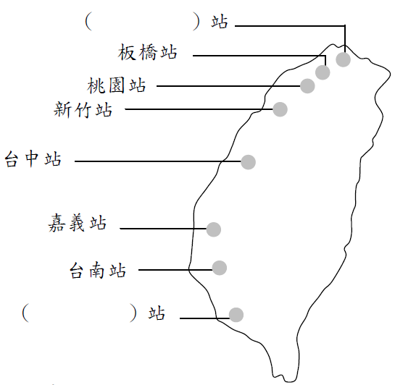
3.高鐵最北與最南各是哪一站？ 請於（ ）中填入正確車站名稱。

4.（ ）請問臺灣高鐵的代表標誌是哪一個？
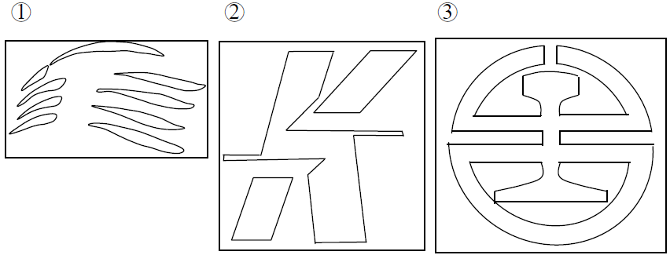
5.（ ）請問高雄捷運的代表標誌是哪一個？
6.在搭乘高鐵時，哪些行為是正確的？○×
（ ）禁止吸煙。 （ ）不可吃東西或喝飲料。 （ ）在月臺等車時，不能超越黃色警戒線。
（ ）可以把家裡的小狗抱在手上搭車。 （ ）不能在車廂內吵鬧或奔跑。
（ ）將手機調為震動或靜音，且輕聲說話。

7.（ ）請問下列哪一種列車的行駛速度最快？（1）高鐵 （2）臺鐵自強號 （3）捷運

8.左營三鐵共構車站是指結合哪三種大眾交通運輸呢？填上（台灣高鐵）（捷運）（台灣鐵路）
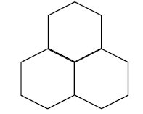
9.高雄捷運的路線主要分為紅線和橘線，每條路線都設有許多車站。現在請你想一想：
(1) 我們搭的捷運路線是_______線。
(2) 我們搭的車站名稱是_______________________站。
(3) 你最有印象的是哪個車站名稱？_______________站。
(4) 你和誰一起搭乘? __________________________________
(5) 從哪個車站出發? __________________________________
(6) 到哪個車站下車? __________________________________
(7) 當時的心情如何? __________________________________

10.坐捷運也有規則！看你是不是都知道（請打V）
- 進入閘門愛使用：□硬幣 □捷運代幣
- 在捷運站內可以吃東西嗎？□可以喝水 □可以吃口香糖 □禁止飲食
- 使用電扶要靠著右邊，空出左邊位置是因為：□讓趕時間的人快速通行 □用來放行李
- 要怎樣進入車廂呢？□門打開，可以用衝的 □要排隊照順序入車廂
- 列車到站時，乘客出入車廂順序：□先下後上 □先上後下
- 在車廂裡博愛座要先讓什麼人坐？□老人 □懷孕媽媽 □帶小孩的人 □殘障或四肢不便的人 □年輕人

11.想一想，我們這天怎麼搭乘大眾運輸工具？公車、高鐵、捷運搭乘順序
（1）___________（2）____________（3）_____________

